
FEDERACIÓN SANTAFESINA DE NATACIÓN
1° de Mayo 1637 - Tel/Fax: (0342) 4598826 - fesana@arnetbiz.com.ar

Santa Fe, 25 de octubre de 2010.

CIRCULAR N°: 187

DE FESANA
A TODAS LAS AFILIADAS

Nos dirigimos a Ustedes a fin de informarles los deportistas de nuestra Federación que están designados para el Campeonato Mundial de DUBAI:

- DE GIOVANNI, Agustina
- VILLAGOYZ, Gabriel
- PASCHETTA, Gustavo

Entrenador:

- STRNAD, Raúl confirmar aceptación o renuncia antes del día 28 de octubre.

FELICITACIONES!!!!! Atentamente.

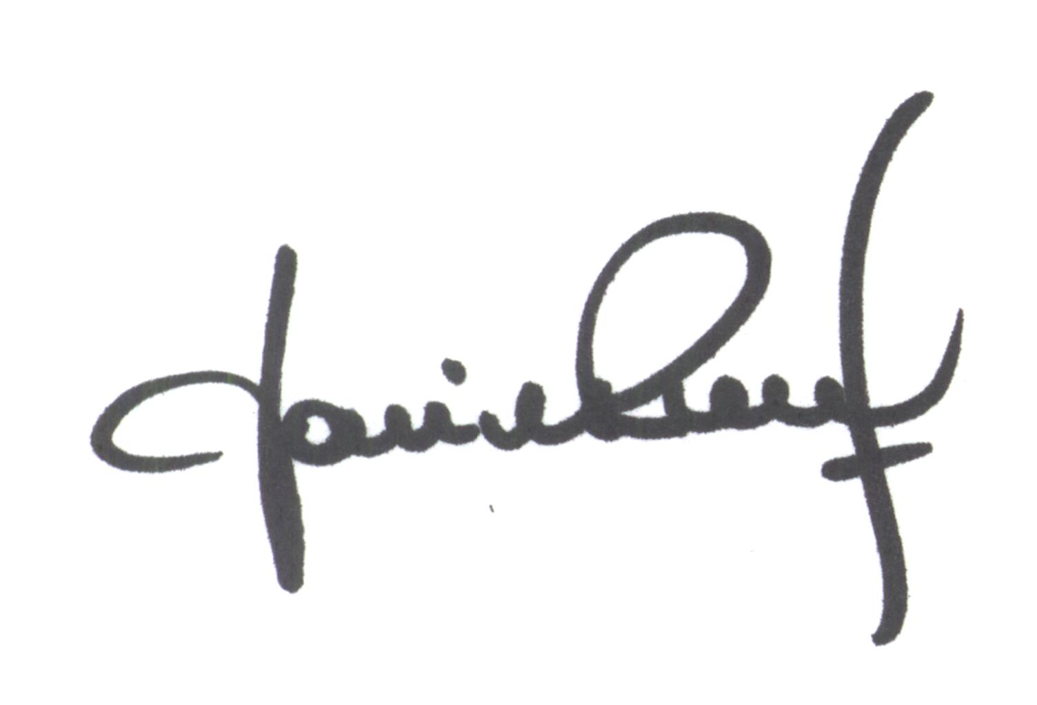
Yanina PRIMON
Presidente

